*Министерство науки и высшего образования*

*Федеральное государственное автономное образовательное учреждение высшего образования «Московский политехнический университет».*

ОТЧЕТ

Лабораторная работа №1

По дисциплине: «Проектирование бизнес-процессов и структур в веб-индустрии»

|  |  |
| --- | --- |
|  | **Выполнил:**  Студент (-ка) Громова Ирина |
|  |  |
|  |  |

Москва, 2021

Лабораторное задание 1

Предложить бизнес-процесс, требующий автоматизации взаимодействия с клиентом (создание сайта).

1. Наименование

Полное – Организация с ограниченной ответственностью «Coffee World»

Краткое – «Coffee World»

1. Описание предметной области – автоматизация продажи кофемашин, кофейных зерен и т.д., упрощение выбора пользователем той или иной модели кофемашины, онлайн-оплата совершаемой покупки, автоматизированная связь с консультантами посредством чата.
2. Проблемная область – проблемы информирования пользователя о преимуществах тех или иных товаров, информирования об акциях компании, систематизация оплаты.
3. Цели проектирования – предоставить пользователям возможность самостоятельно просматривать товары, облегчить работу call-центра, введение онлайн-оплаты, онлайн-консультации, снижение нагрузки на штат сотрудников.
4. Задачи проектирования – разработка сайта с функциями, описанных в целях проектирование, наполнение контентом, его техническая поддержка, обучение консультантов онлайн-работе.
5. Описание постановки задачи

Входные данные: ценовой диапазон товаров, рабочая структура 1С, текстовый и графический контент

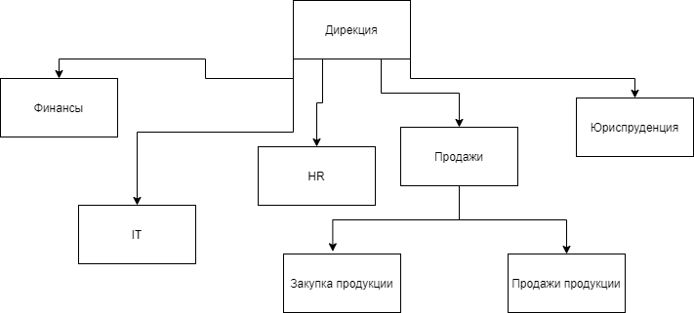Выходные данные: современный интернет-магазин с функциями онлайн-оплаты и чата с консультантами

1. Схема организации

Отдел финансов управляет всей бухгалтерией – от выплат сотрудникам до распределения бюджета.

IT отдел занимается технической поддержкой сайта и системным администрированием.

HR занимается поиском и отбором новых сотрудников, их адаптацией.

Отдел продаж занимается закупкой и перепродажей продукции.

Юриспруденция занимается защитой прав компании и решением юридических вопросов.

1. Схема организационной структуры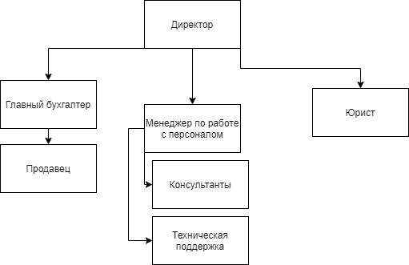

Главный бухгалтер регулирует экономическую составляющую компании, отвечает за финансы. Продавец создает отчетность и продает товары.

Менеджер по работе с персоналом подбирает работников. Консультанты общаются напрямую с клиентами, техническая поддержка управляет IT системами компании.

Юристы занимаются юридическими вопросами.